

**муниципальное бюджетное дошкольное образовательное учреждение**

**детский сад №16 «Теремок»**

газета о жизни детей,воспитателей и родителей

в детском саду

**Мальчики, папы и дедушки милые,**

**С праздником вашим мужским!**

**Вы у нас добрые, умные, сильные!**

**Вас мы поздравить хотим!**

**Вы наше счастье всегда охраняете,**

**К нам не подпустите зло.**

**Служите, трудитесь вы и мечтаете-**

**Все, чтоб нам было светло!**

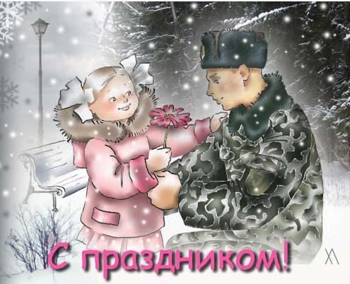

Выпуск №6



**23 февраля - День защитника Отечества**

**23 февраля – это государственный праздник в РФ, особый праздник для нашей страны, его отмечают повсеместно, и дома, и на работе. Мы поздравляем всех мужчин, дарим им подарки и памятные открытки. Дети учат к празднику стихи и делают своими руками открытки и поделки. Главная традиция праздника – воинский парад на Красной площади. И девочкам, и мальчикам будет интересно увидеть солдат и офицеров российской армии, разные рода войск, боевую технику.**

**История праздника 23 февраля.**

**День защитника Отечества в нашей стране отмечается не так уж и давно, с 1922 года. Тогда он назывался «День Красной Армии и Флота». После Великой октябрьской революции 1917 года, в 1918 году были созданы Красная Армия и Красный Флот. В феврале 1918 года  немецкая армия наступала на Петроград (современный Санкт-Петербург), В.И. Ленин обратился с воззванием к народу вступать в ряды Красной армии и Красного флота, чтобы защитить столицу молодой советской республики. Многие откликнулись на его призыв, и город был спасен. В честь этого события - первой победы Красной армии - 23 февраля и был учрежден праздник «День Красной Армии и Флота».**

**Сейчас много пишут о том, что эта победа является мифом, что праздник был учрежден из политических соображений и т.п., но детям дошкольного возраста это совсем не нужно знать. Для них главное – чувство патриотизма, гордость за свою страну и защитников Отечества.**

**В 1949-1993 г.г. праздник официально назывался «День Советской Армии и Военно-Морского флота». Позднее (в связи с прекращением существования СССР) праздник снова переименовали и сейчас 23 февраля мы отмечаем «День защитника Отечества».**

**Именно поэтому современный праздник 23 февраля связан не только с военными. В этот день мы чествуем всех мужчин - дедушек, пап, братьев и мужей, потому что все они – защитники Отечества.**



**П О М Н И . . .**

**«Уснули ветры…Море - ни волны!**

**И небо ясно. Вылететь бы надо.**

**Вот подполковник смотрит на часы:**

**- Пора, ребята! И чтобы был порядок!**

**…В февральскую небес голубизну**

**Ушли три краснозвездных самолета,**

**Но в майскую чудесную весну**

**Пилоты… не вернулись из полета…»**

**Очень важным, одним из приоритетных направлений деятельности нашего дошкольного учреждения является нравственно – патриотическое воспитание. И вот с 26.01.2015 г. по 23.02.2015 года в детском саду проходит месячник оборонно – массовой и патриотической работы .**

**Целый месяц (согласно плана мероприятий ) педагогами – красной нитью через все виды деятельности проводится работа по патриотическому воспитанию подрастающего поколения.**

**В первую половину месячника проведены следующие мероприятия :**

* 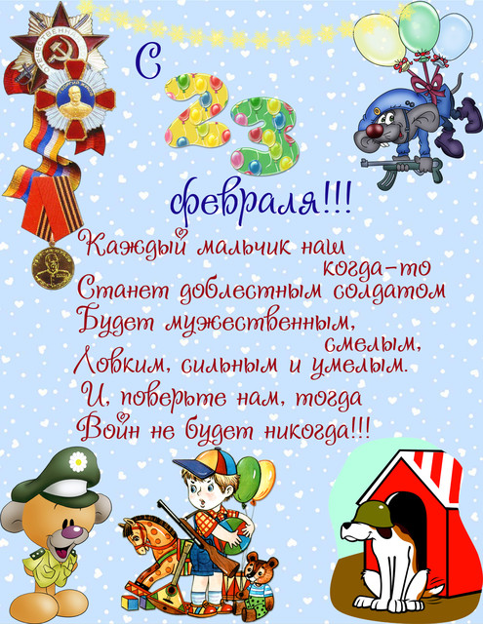**тематические беседы, посвященные 72-ой годовщине со дня освобождения города Кропоткина «В том январе, суровом, снежном», «С чего начинается Родина.»;**
* **изобразительная деятельность на тему: «Мой папа!»;**
* **фотовыставка «Защитники Родины – наши деды и отцы»;**
* **чтение художественных произведений о военном времени;**
* **просмотр мультимедийных презентаций на темы: «Военная техника», «Моя Армия».**
* **Запланировано проведение музыкально - спортивных праздников во всех группах детского сада «Чтобы Родине служить - надо сильным, ловким быть!» с участием наших пап.**

**На эти праздники ребята приготовили стихотворения, выучили песни, танцы. А также приготовились к спортивным состязаниям, как и положено будущим защитникам Отечества!**

**Старший воспитатель Устименко Н.А.**



Чтобы Родине служить надо сильным, ловким быть!

**19 февраля в нашем детском саду было проведено мероприятие, посвященное празднованию «Дня защитника Отечества» в средней группе «Рябинка». На праздник были приглашены дети ясельной группы «Топтыжка» и старшей группы «Ромашка».**

**Зал был празднично украшен тематическим баннером. Зрители тепло приветствовали аплодисментами детей.**

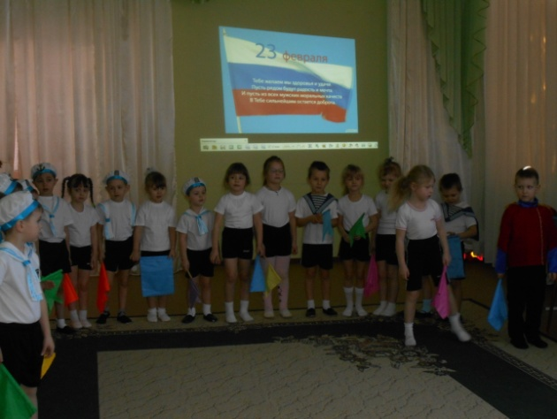

**Дети с выражением читали стихи о том, кем они хотят стать в будущем.**

**А далее ребят ждали спортивные соревнования между двумя командами:**

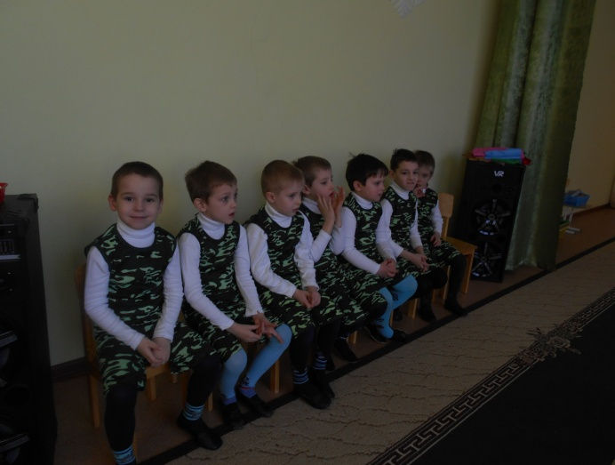**«Десантники» и «Моряки»**

**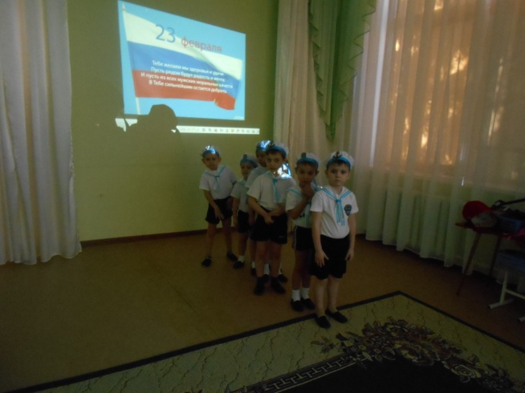*Конкурс «Перенеси провизию»***

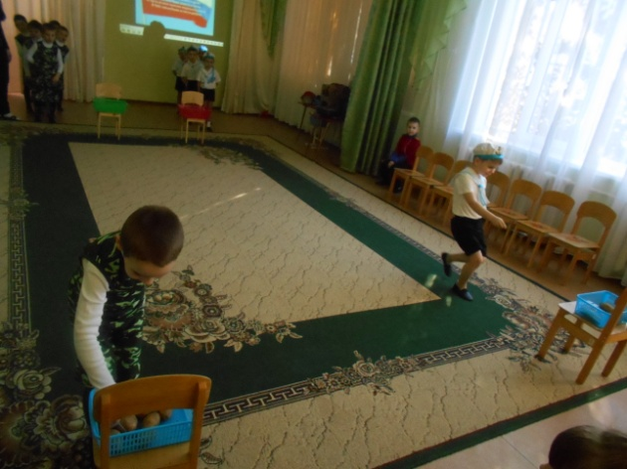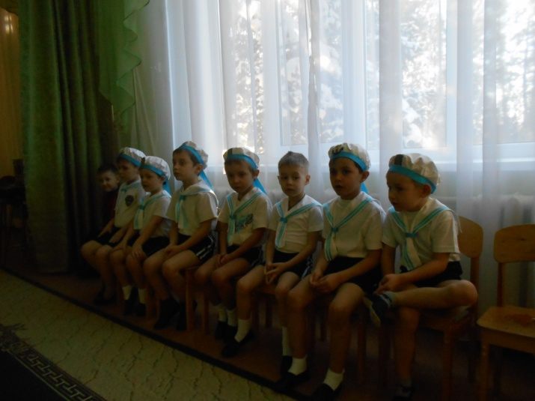**Конкурс *«Чья команда быстрее построится»***

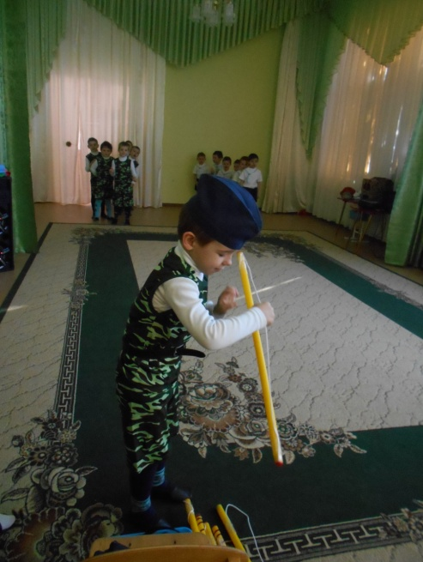

**Конкурс *«Тревога»***

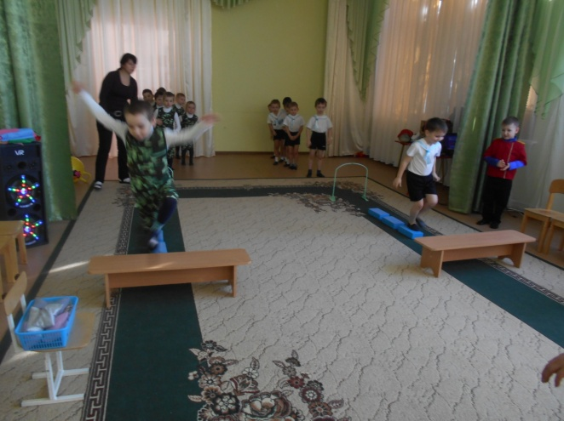

***«Донеси пакет через полосу препятствий»***

**и другие не менее занимательные и ответственные конкурсы.**

**Все дружно аплодировали танцу**

***«Оденем бескозырки».***

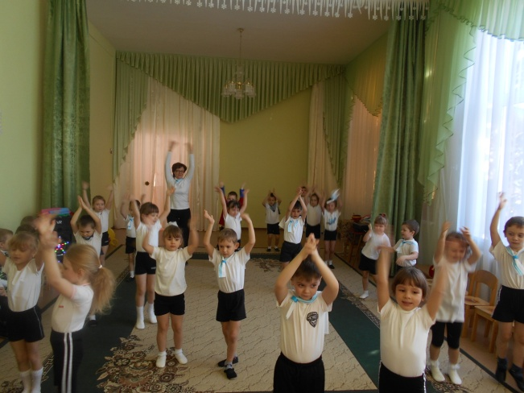

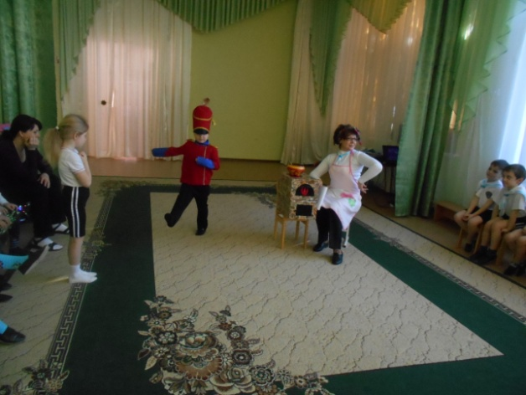**Дети узнали о находчивости солдата, посмотрев инсценировку русской народной *сказки «Каша из топора»***

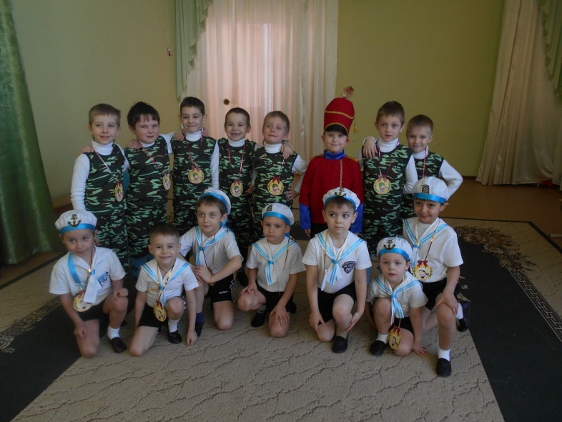**Все участники состязаний были награждены сладкими призами и медалями.**

**В конце праздника дети посмотрели видеофильм «Парад Российских войск»**

Воспитатель Меденикова Т.П.



**Не житье - бытье, а Масленица!**

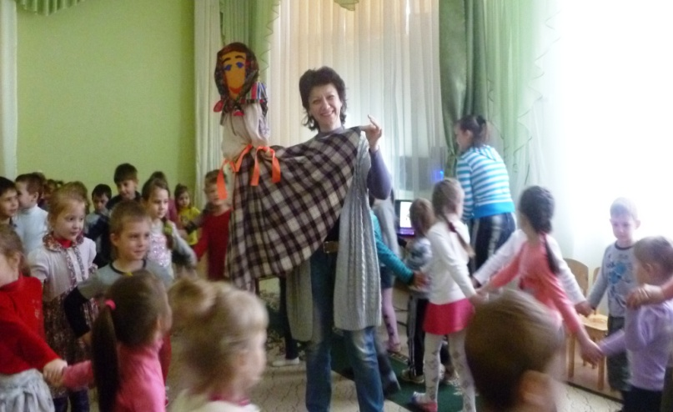

**Мы на исходе Февраля**

**Два ярких праздника встречаем,**

**Традиции чтим, соблюдаем.**

**Мы чтим традицию гуляний,**

**Народных игр, состязаний,**

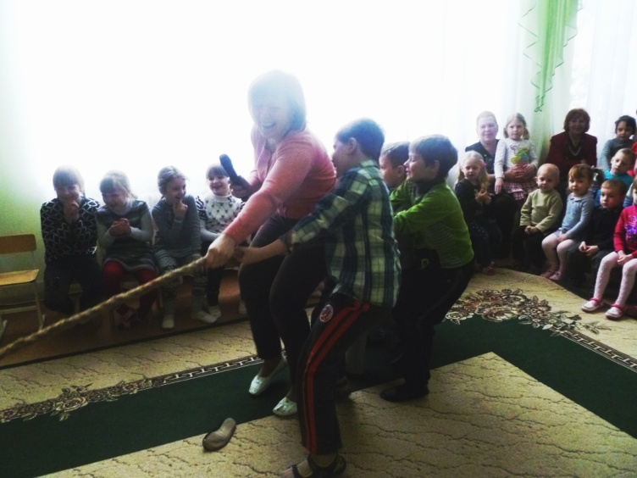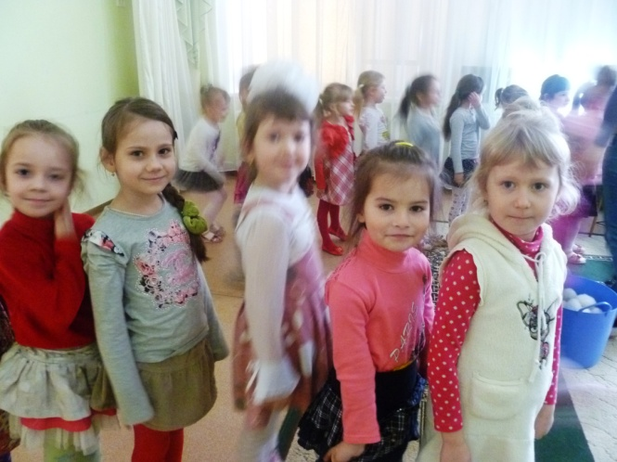

**Блиночки сладкие едим,**

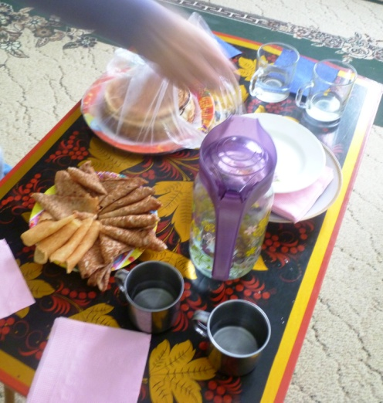**И в хороводах мы кружим.**

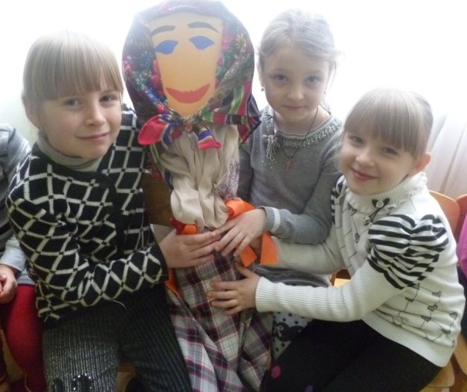

***Ох, Масленица-кривошейка,***

***Повеселились хорошенько!!!***

**Музыкальный руководитель Резанова О.И.**



**Хочу похожим стать на папу!**

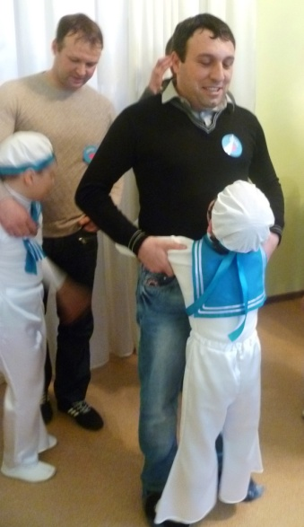

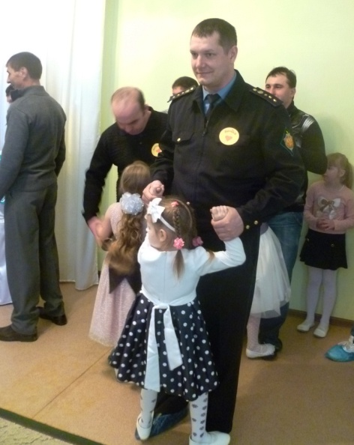

**И снова игры, состязанья,**

**На силу, ловкость испытанья.**

**Чей папа находчивей, чей папа сильней?**

**Постараемся выяснить мы поскорей.**

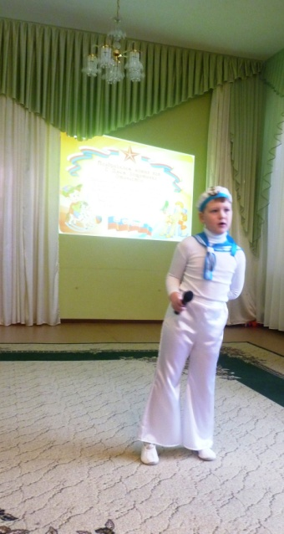

**Для папы и дедушки песни поём,**

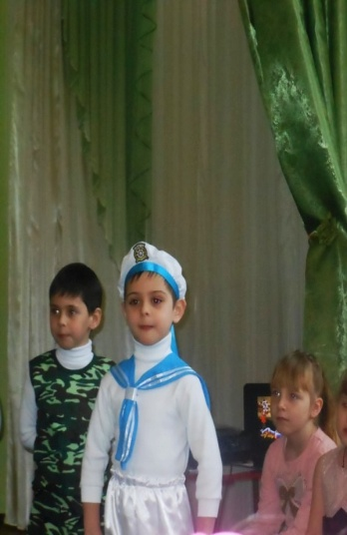**Строем шагаем и в пляс разудалый идём.**

**Мы соблюдаем традиции нашей страны:**

**Должны на отцов быть похожи сыны.**

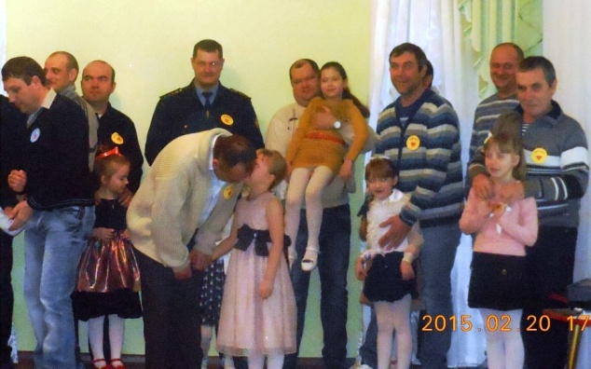

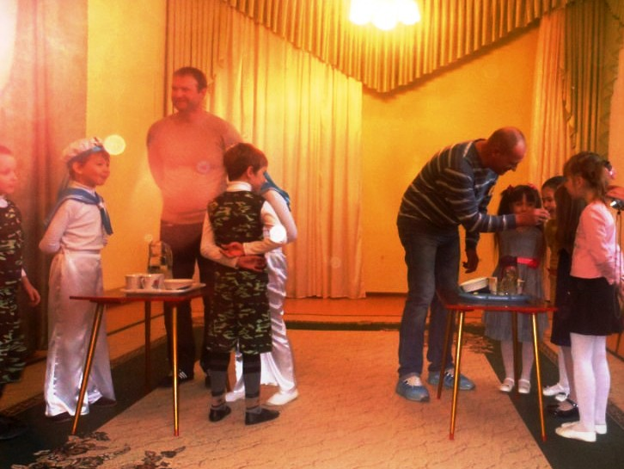**Верно Родине служить,**

**Её покой и МИР хранить!!!**

**Спокойна, армия родная, будь,**

**Достойные сыны у нас растут!**

**Музыкальный руководитель Резанова О.И.**

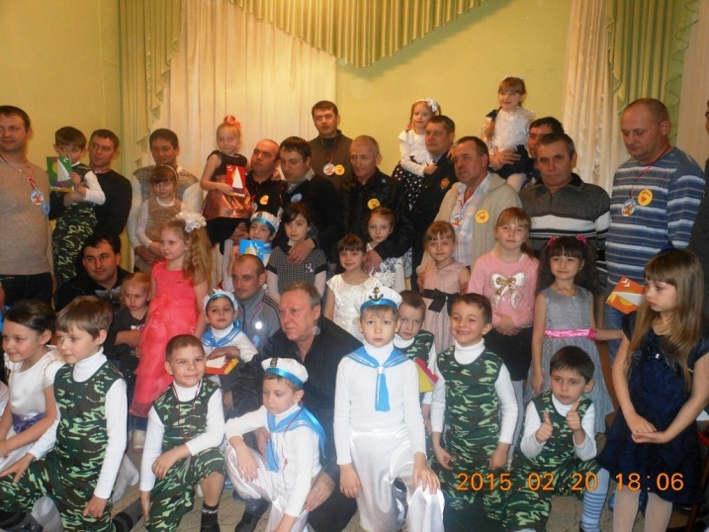



**Бравые солдаты.**

**Ребята ясельной группы «Топтыжка» праздновали День защитника Отечества вместе с папами, мамами и ребятами из старших групп. Малыши подготовили свой концерт со взрослой ответственностью и праздничным настроем.**

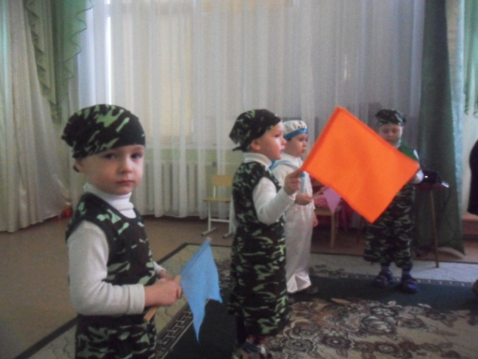

**На площади Красной,**

**Под небом Кремля,**

**Цветы распустились**

**Среди февраля.**

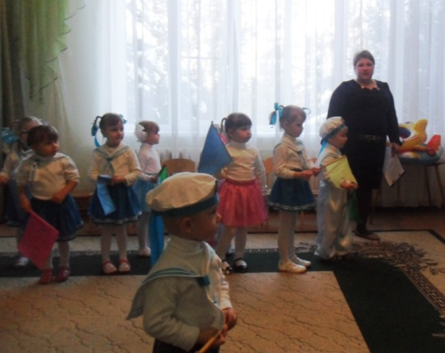**Над площадью Красной –**

**Цветные огни,**

**Летят на погоны**

**Военных они.**

**Дети звонкими голосами читали стихи и пели патриотические песни. Исполненный солдатиками и морячками флешмоб, привёл родителей в восторг.**

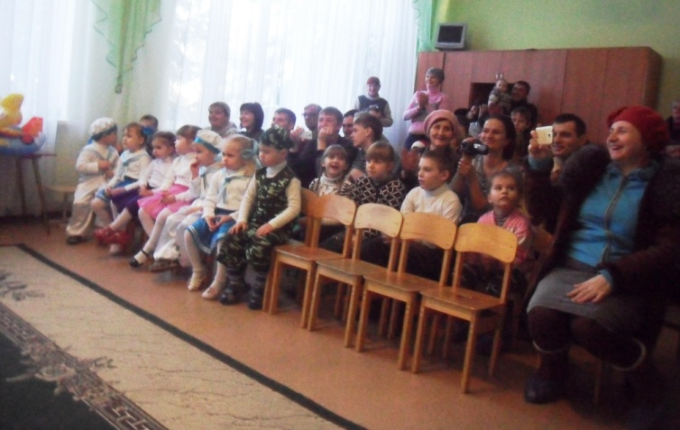

**Папы с удовольствием принимали участие в играх и конкурсах.**

**Воспитатель Руденко А.А. подготовила яркую презентацию к празднику.**

**Закрыл праздник матросский танец «Яблочко».**

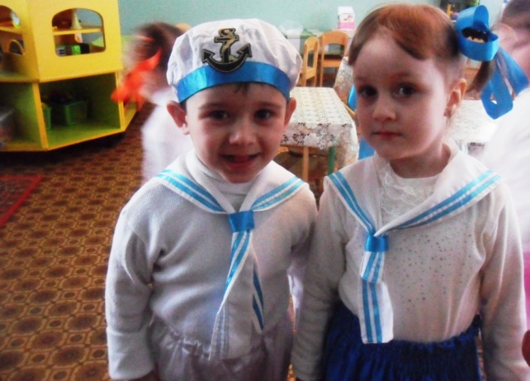

**Музыкальный руководитель Ласкова О. В.**

Редактор выпуска: адрес МБДОУ д/с №16 телефон МБДОУ д/с№16

Троицкая Е.Б. ул. Черноморская, д.77а  8(86138)-4-04-26

приглашаем посетить наш сайт: <http://xn--16-3lcqfe.xn--b1aec1bmp.xn--p1ai/>